11.3今日动态

1. **来园篇**

今日来园幼儿23人，10人请假。能够主动和老师阿姨打招呼的小朋友有**万煜铂、王翊行、张佳妮、邓淼、鞠雨恒、李沐冉、张琳晞、李雨萱、吴弈鸣、臧宇朋、曹铭轩、栾晞纯、李宗昊、万晞文、郑丽莎、张轩睿、徐梓皓、陶栀夏、丁雅琦、王子嘉、王梓**

**二、区域游戏篇**

|  |  |  |
| --- | --- | --- |
| **IMG_7292** | **IMG_7294** | **IMG_7295** |
| **美工区：**  今天美工区有很多小朋友在玩，有的在玩太空泥，有的在玩棉花，有的在玩颜料。臧宇朋玩的时候给小羊穿衣服的游戏，他用固体胶涂在小羊的身体上，再用棉花一点点粘在空白处。 | **科探区：**  我：今天你在哪里玩的游戏？  李宗昊：我在科探区玩的。  我：你玩的什么游戏呢？  李宗昊：我玩的那个小车。  我：那个游戏叫做磁力小车。 | **娃娃家：**  我：你玩的是什么游戏？  王翊行：我在娃娃家玩的游戏。  我：是在娃娃家照顾宝宝吗？  王翊行：对，我还给宝宝洗衣服，晾衣服。衣架上干了的衣服我把他们收起来了。 |

1. **集体活动篇** **——小制作：空气号角**

**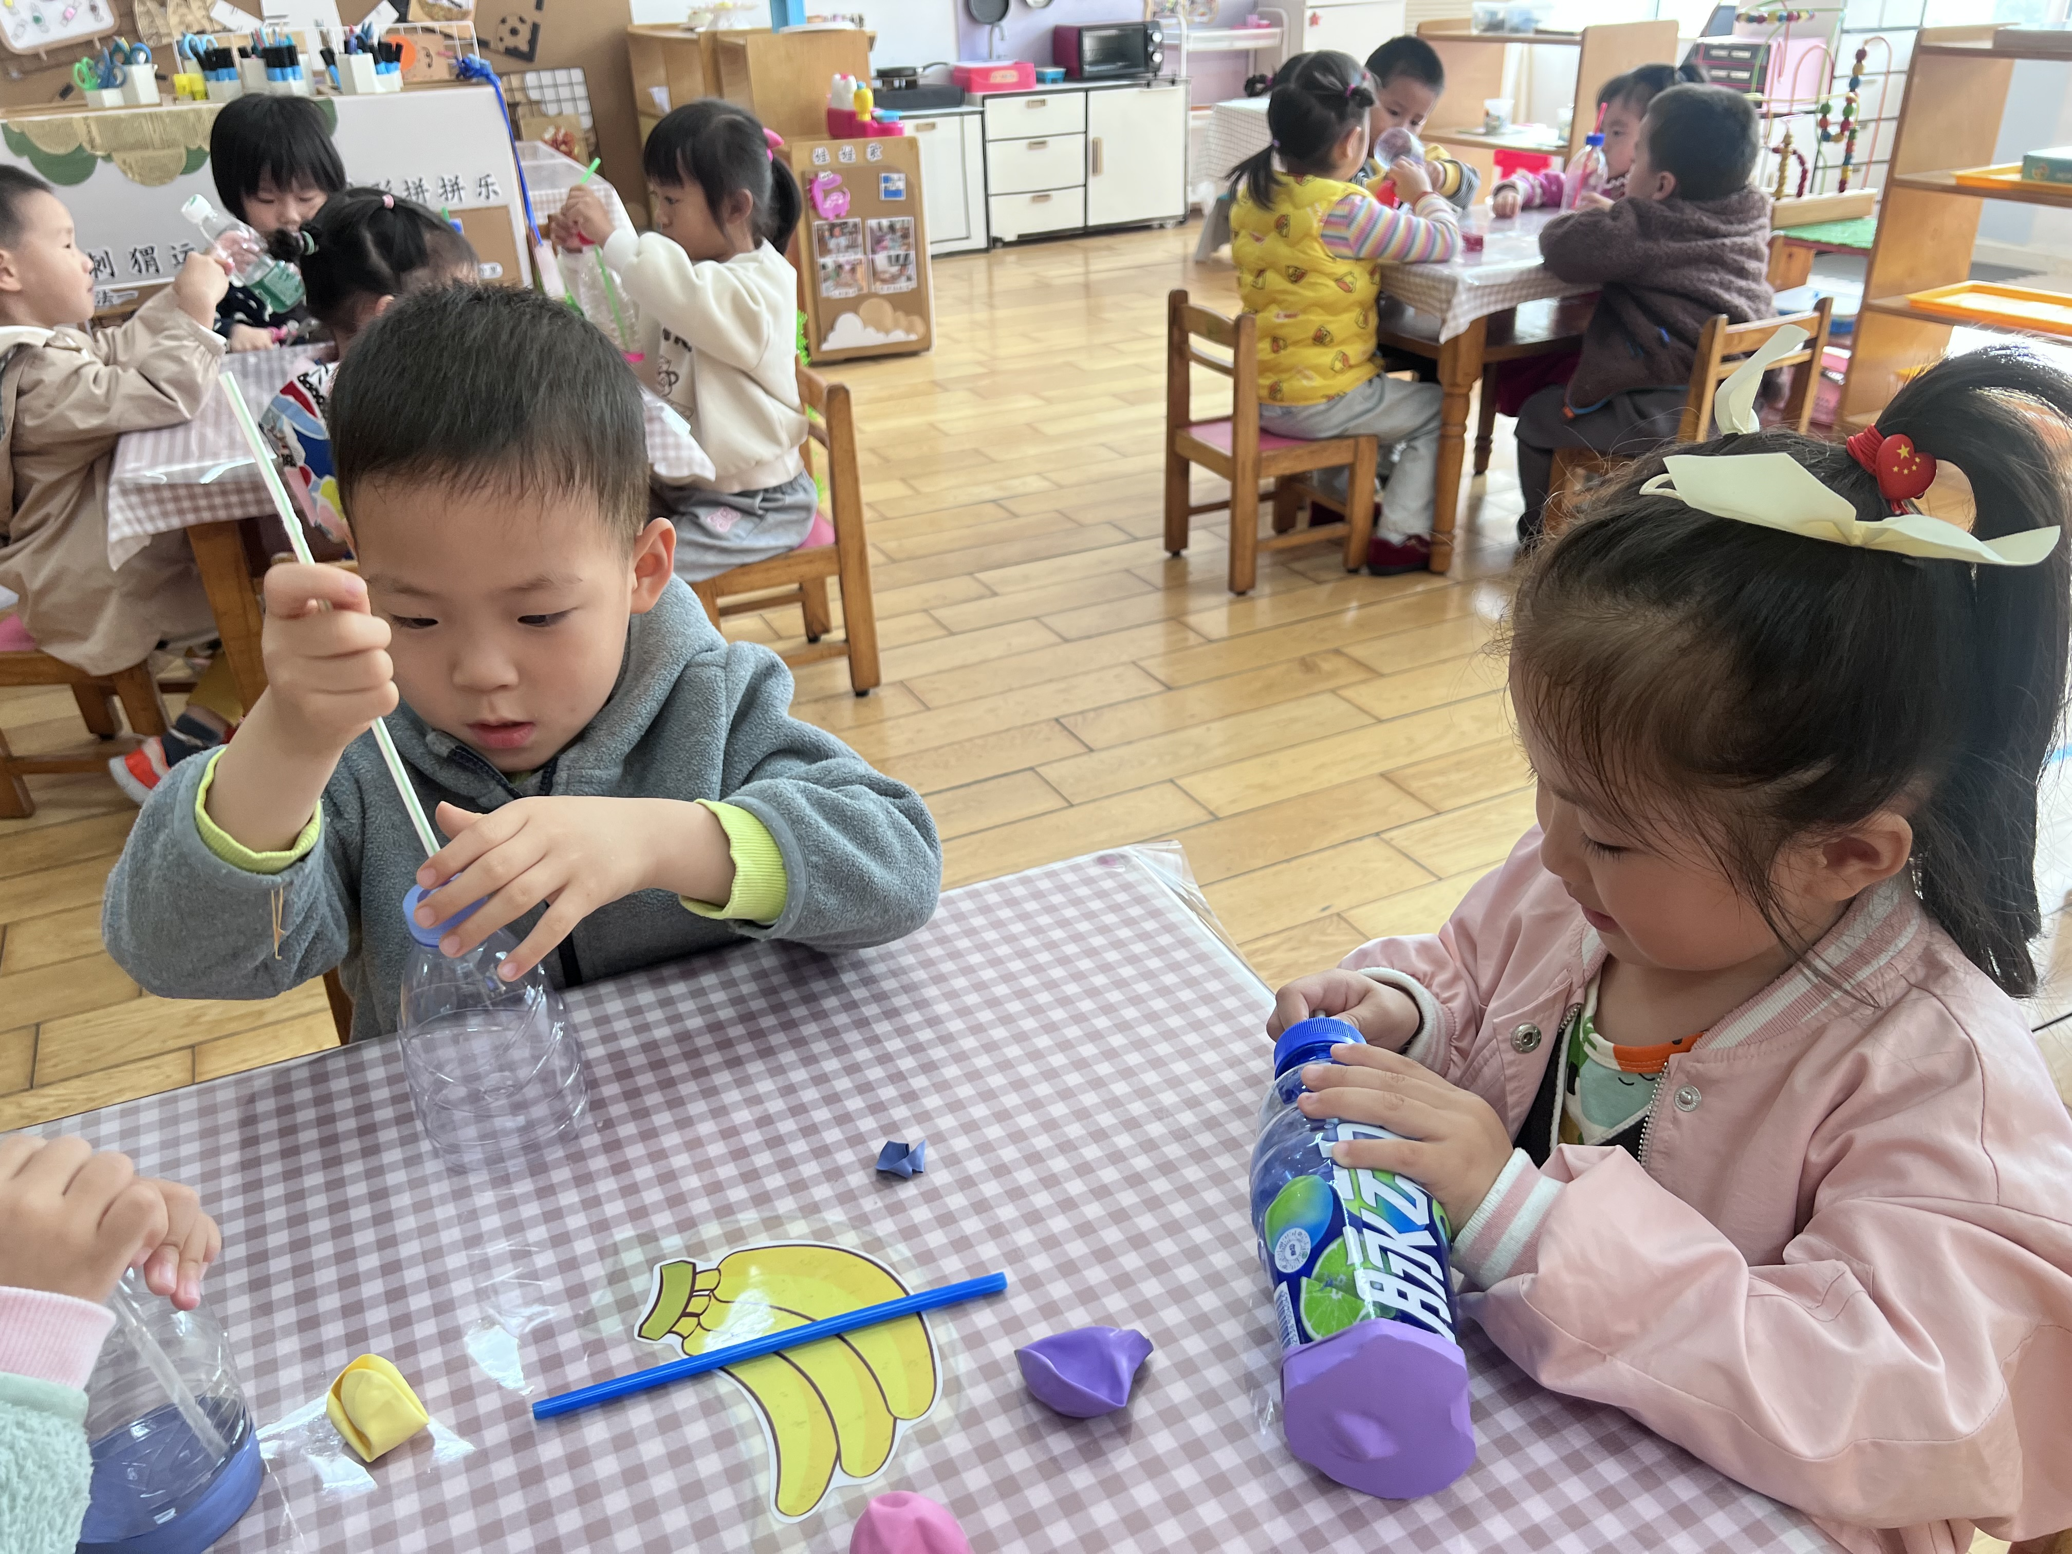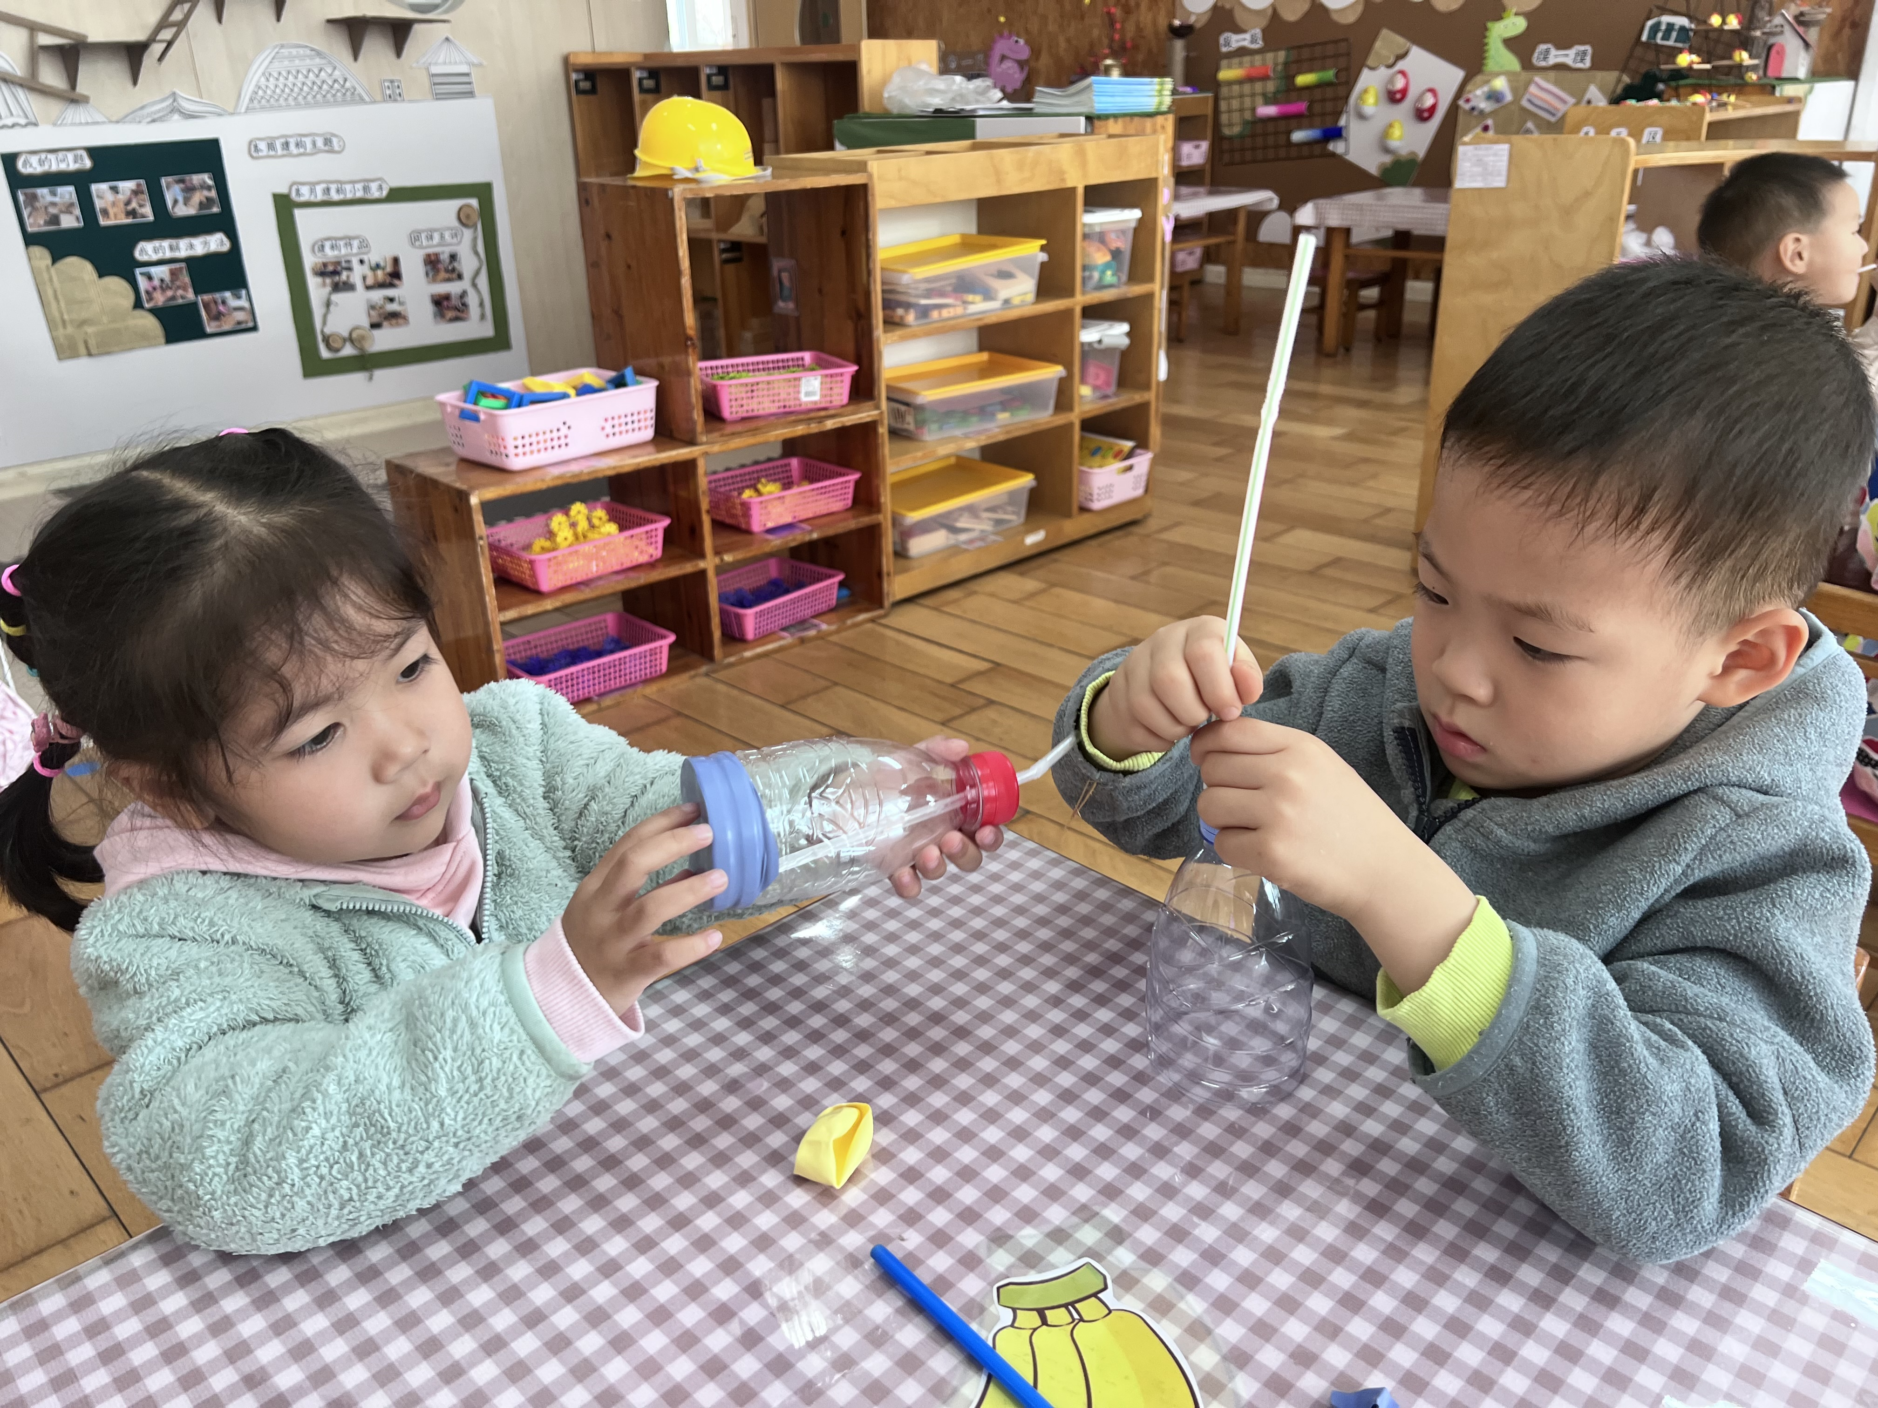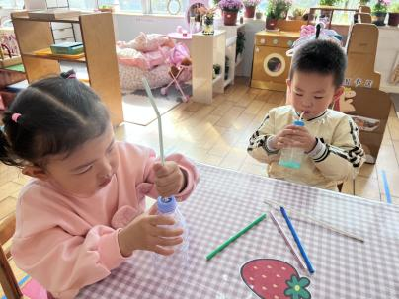**

本周是我们的园本节日——科技节，我们小班的主题为“有趣的声音”，旨在引导孩子去发现身边的声音，进而通过一些小制作，来制造声音。

我们班制作的是“空气号角”，需要用到塑料瓶、气球、吸管。能够自主动手制作，感受动手的乐趣，体验科学的魅力的小朋友有**万煜铂、王翊行、邓淼、鞠雨恒、李沐冉、张琳晞、吴弈鸣、臧宇朋、栾晞纯、万慕铄、张轩睿、徐梓皓、丁雅琦、王子嘉**

**四、生活篇**

1.午餐情况

今天午饭吃的是黑米饭、猪肝和青菜香菇，喝的是鸡蛋银鱼汤。今天小朋友尝试了自己端饭端菜，**王翊行、张佳妮、邓淼、鞠雨恒、李沐冉、李雨萱、吴弈鸣、臧宇朋、曹铭轩、栾晞纯、万慕铄、万晞文、张轩睿、徐梓皓、陶栀夏、丁雅琦、王子嘉**能够排排队，按照顺序有序地端饭、端菜。

2.午睡情况

今天**万煜铂、王翊行、冯钰源、张佳妮、邓淼、鞠雨恒、李沐冉、张琳晞、李雨萱、吴弈鸣、臧宇朋、曹铭轩、栾晞纯、万慕铄、李宗昊、万晞文、郑丽莎、张轩睿、徐梓皓、陶栀夏、丁雅琦、王子嘉、王梓**能够入睡。

**友情提醒：**

1. 各位家长，安全教育平台的作业请及时完成。
2. 近期感冒的孩子较多，如果感冒咳嗽较严重的话，建议让孩子在家休息好再来哦！